合肥市妇幼保健院南区入口标牌清单
序号 | 名称 | 参数要求 | 数量 | 单位 | 备注 | 单价/元
云谷路入口标牌 | 标牌制作 | 标牌总高5000mm，牌面尺寸2500mm*1000mm铝板。立杆为150mm*150mm*5mm方钢、法兰600mm*600mm*20mm，整体热镀锌喷塑。标牌内容：合肥市妇幼保健院（南区）、安徽省妇女儿童医学中心（安装位置、方向不同，内容稍有调整） | 3 | 套 | 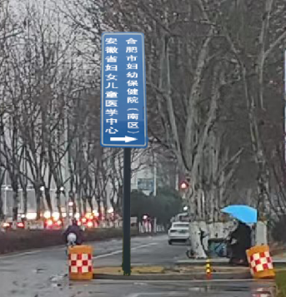
云谷路入口标牌 | 标牌基础制作安装 | 基础尺寸为 2000*1000*1000mm，采用C30商品混凝土 ，预埋螺栓采用6-Ø22*1500mmQ235圆钢加工而成 | 3 | 座
武汉路入口标牌 | 标牌制作 | 标牌总高5000mm，牌面尺寸2500mm*1000mm铝板。立杆为150mm*150mm*5mm方钢、法兰600mm*600mm*20mm，整体热镀锌喷塑。双面标牌，每面内容均为：合肥市妇幼保健院（南区）、安徽省妇女儿童医学中心 | 1 | 套 | 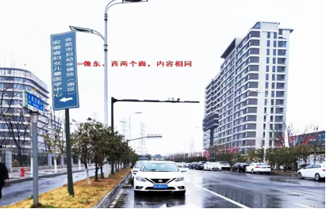
武汉路入口标牌 | 标牌基础制作安装 | 基础尺寸为 2000*1000*1000mm，采用C30商品混凝土 ，预埋螺栓采用6-Ø22*1500mmQ235圆钢加工而成 | 1 | 座

